МИНИСТЕРСТВО ОБРАЗОВАНИЯ РЕСПУБЛИКИ МОРДОВИЯ
РЕГИОНАЛЬНЫЙ УЧЕБНЫЙ ОКРУГ

Конкурс исследовательских работ учащихся
«интеллектуальное (инновационное)
будущее Мордовии»

УЛЬТРАЗВУК И ЕГО ВЛИЯНИЕ НА АППАРАТУРУ И ЧЕЛОВЕКА

Сорокин Александр
1 курс
ГБОУ РМ СПО «Саранский государственный промышленно-экономический колледж»

САРАНСК
2013

ГБОУ РМ СПО «Саранский государственный промышленно-экономический колледж»
Директор: Фалилеева Наталья Юрьевна
430005 Республика Мордовия, г. Саранск, пр. Ленина, 24
Тел. (8342) 47-02-57, Факс (8342)24-79-18

Почтовый адрес автора: г. Саранск, ул. Косарева, 94а-84
Телефон автора: 8-919-07-31-342

Руководитель: Еркина Анжелика Николаевна, ГБОУ РМ СПО «Саранский государственный промышленно-экономический колледж», преподаватель

Оглавление

УЛЬТРАЗВУК И ЕГО ВЛИЯНИЕ НА АППАРАТУРУ И ЧЕЛОВЕКА 1
ВВЕДЕНИЕ 4
ГЛАВА 1. ОСНОВНЫЕ ХАРАКТЕРИСТИКИ УЛЬТРАЗВУКА 6
1.1 Влияние ультразвука на организм человека 6
1.2 Ультразвук в медицине 6
1.3 Использование ультразвука в промышленности 7
1.4 Ускорение производственных процессов с помощью ультразвука 8
1.5 Ультразвуковая дефектоскопия 8
1.6 Ультразвук в радиоэлектронике 9
1.7 Ультразвук в хозяйстве 10
1.8 Перспективы использования ультразвука 10
ГЛАВА 2. ИССЛЕДОВАНИЕ РАСПРОСТРАНЕНИЯ УЛЬТРАЗВУКА В КОЛЛЕДЖЕ 11
Вывод 13
БИБЛИОГРАФИЧЕСКИЙ СПИСОК 14
Приложение 14

ВВЕДЕНИЕ

Актуальность. Проблема данного исследования носит актуальный характер в современных условиях. В последнее время все более широкое распространение в производстве находят технологические процессы, основанные на использовании энергии ультразвука. Ультразвук нашел также применение в медицине. В связи с ростом единичных мощностей и скоростей различных агрегатов и машин растут уровни шума, в том числе и в ультразвуковой области частот.
Актуальность настоящей работы обусловлена большим интересом к теме «Ультразвук и его влияние на аппаратуру и человека» в современных условиях.
В данной работе проведен подробный и обстоятельный обзор темы, связанной с вопросами здоровье сберегающих технологий, которые нашли практическое применение в изучение шумовой «загрязнённости» в рабочем помещении , а также вопросы использования ультразвука в промышленности.
Объектом исследования является состояние здоровья студентов и преподавателей, оборудования и техники в помещениях Саранского промышленно-экономического колледжа (СГПЭК).
Новизна работы. Высокая значимость и недостаточная практическая разработанность проблемы определяют несомненную новизну данного исследования. Исследование по данной теме в колледже проводится впервые. Его результаты пополнили знания об ультразвуке как об одном из важнейших параметров здоровья, сберегающих технологий, и могут быть применены для создания мониторинга по дальнейшему исследованию этой величины. В работе предоставлены практические рекомендации по состоянию микроклимата в помещениях.
Целью работы – исследовать уровень шумовой «загрязнённости» в различных помещениях колледжа, выявить её отклонения от допустимой нормы.
Для достижения поставленной цели нужно решить следующие задачи:
- выяснить, какое влияние оказывает ультразвук на организм человека;
- определить как происходит профилактика и лечение заболеваний, вызванных ультразвуком;
- определить в каких областях применяется ультразвук;
- выявить перспективы использования ультразвука;
- измерить уровень ультразвуковой «загрязнённости» в различных помещениях колледжа, сделать выводы.

Методы и методология – рассмотрение вопросов связанных с данной тематикой носят как теоретическую, так и практическую значимость. Исследуемое оборудование: станки, трансформаторы. Исследование проводилось в кабинете сварочных производств информационной безопасности, типографии.
Практическая значимость – ультразвуковые волны существенно влияют на растворимость вещества и в целом на ход химических реакций. Эти свойства ультразвука и особенности его взаимодействия со средой обусловливают его широкое техническое и медицинское использование. Ультразвук применяют в медицине и биологии для эхолокации, для выявления и лечения опухолей и некоторых дефектов в тканях организма, в хирургии и травматологии для рассечения мягких и костных тканей при различных операциях, для сварки сломанных костей, для разрушения клеток (ультразвук большой мощности). В ультразвуковой терапии для лечебных целей используют колебания 800-900 кГц.

Структура работы
Во введении обосновывается актуальность ,определяются цели и задачи, объект и предмет, методы и методология, новизна работы.
В первой главе рассказывается о влиянии ультразвука на организм человека, о профилактике и лечении, вызванных ультразвуком и о том как его используют в медицине, промышленности, хозяйстве , об очистке с помощью ультразвука, об обнаружении дефектов, о том как используется ультразвук в радиоэлектронике и где в будущем его будут применять.
Во второй главе исследуется интенсивность ультразвука в кабинетах Саранского государственного промышленно-экономического колледжа, делаются выводы и даются рекомендации.
В заключении делаются основные выводы по данной работе.

ГЛАВА 1. ОСНОВНЫЕ ХАРАКТЕРИСТИКИ УЛЬТРАЗВУКА

1.1 Влияние ультразвука на организм человека

Ультразвуком называют механические колебания упругой среды с частотой, превышающей верхний предел слышимости-20 кГц. Единицей измерения уровня звукового давления является дБ. Единицей измерения интенсивности ультразвука является ватт на квадратный сантиметр (Вт/с2). Человеческое ухо не воспринимает ультразвук, однако некоторые животные, например, летучие мыши могут и слышать, и издавать ультразвук. Частично воспринимают его грызуны, кошки, собаки, киты, дельфины. Ультразвук обладает главным образом локальным действием на организм, поскольку передается при непосредственном контакте с ультразвуковым инструментом, обрабатываемыми деталями или средами, где возбуждаются ультразвуковые колебания. Ультразвуковые колебания, генерируемые ультразвуком низкочастотным промышленным оборудованием, оказывают неблагоприятное влияние на организм человека. Длительное систематическое воздействие ультразвука, распространяющегося воздушным путем, вызывает изменения нервной, сердечнососудистой и эндокринной систем, слухового и вестибулярного анализаторов. Наиболее характерным является наличие вегетососудистой дистонии и астенического синдрома. Степень выраженности изменений зависит от интенсивности и длительности воздействия ультразвука и усиливается при наличии в спектре высокочастотного шума, при этом присоединяется выраженное снижение слуха. В случае продолжения контакта с ультразвуком указанные расстройства приобретают более стойкий характер. При действии локального ультразвука возникают явления вегетативного полиневрита рук (реже ног) разной степени выраженности, вплоть до развития пареза кистей и предплечий, вегетососудистой дисфункции. Характер изменений, возникающих в организме под воздействием ультразвука, зависит от дозы воздействия. Малые дозы - уровень звука 80-90 дБ - дают стимулирующий эффект - микромассаж, ускорение обменных процессов. Большие дозы - уровень звука 120 и более дБ – дают поражающий эффект.[1]
В поле ультразвуковых колебаний в живых тканях ультразвук оказывает механическое, термическое, физико-химическое воздействие (микромассаж клеток и тканей). При этом активизируются обменные процессы, повышаются иммунные свойства организма. Ультразвук оказывает выраженное обезболивающее, спазмолитическое, противовоспалительное и общетонизирующее действие, стимулирует крово- и лимфообращение, ускоряет регенеративные процессы, улучшает трофику тканей. Время воздействия на болевую зону 3-5 мин, а в сумме - на несколько зон - не более 12-15 мин на всю процедуру и не более 10-12 процедур раз в 3 месяца. Так как ультразвук полностью отражается от тончайших прослоек воздуха, к телу его подводят через безвоздушные контактные среды.

1.2 Ультразвук в медицине

Применение УЗ для активного воздействия на живой организм в медицине основывается на эффектах, возникающих в биологических тканях при прохождении через них УЗ-вых волн. Колебания частиц среды в волне вызывают своеобразный микромассаж тканей, поглощение УЗ – локальное нагревание их. Одновременно под действием УЗ происходят физико-химические превращения в биологических средах. При умеренной интенсивности звука эти явления не вызывают необратимых повреждений, а лишь улучшают обмен веществ и, следовательно, способствуют жизнедеятельности организма. Эти явления находят применение в УЗ-вой терапии (интенсивность УЗ до 1 Вт/см2). При больших интенсивностях сильное нагревание и кавитация вызывают разрушение тканей. Этот эффект находит применение в УЗ-вой хирургии. Для хирургических операций используют фокусированный УЗ, который позволяет производить локальные разрушения в глубинных структурах, например мозга, без повреждения окружающих тканей (интенсивность УЗ достигает сотен и даже тысяч Вт/см2). В хирургии применяют также УЗ-вые инструменты, рабочий конец которых имеет вид скальпеля, пилки, иглы и т.п. Наложение УЗ-вых колебаний на такие, обычные для хирургии, инструменты придает им новые качества, существенно снижая требуемое усилие и, следовательно, травматизм операции; кроме того, проявляется кровоостанавливающий и обезболивающий эффект. Контактное воздействие тупым УЗ-вым инструментом применяется для разрушения некоторых новообразований. Воздействие мощного УЗ на биологические ткани применяется для разрушения микроорганизмов в процессах стерилизации медицинских инструментов и лекарственных веществ. УЗ нашел применение в зубоврачебной практике для снятия зубного камня. Он позволяет безболезненно, бескровно, быстро удалять зубной камень и налет с зубов. При этом не травмируется слизистая полость рта и обеззараживаются «карманы» полости, а пациент вместо боли испытывает ощущение теплоты.[5]
В современной медицине также используется ультразвук. Например, одна из самых распространенных процедур с его использованием – УЗИ, где ультразвук используется для диагностики состояния внутренних органов. Также применяется ультразвуковая физиотерапия, позволяющая ускорить регенерацию шрамов, тканей, сращивания костей; ультразвуковая кардиограмма, ультразвуковой остеосинтез.

1.3 Использование ультразвука в промышленности

Качество УЗ очистки несравнимо с другими способами. Например, при полоскании деталей на их поверхности остается до 80% загрязнений, при вибрационной очистке – около 55%, при ручной – около 20%, а при ультразвуковой – не более 0,5%. Кроме того, детали, имеющие сложную форму, труднодоступные места, хорошо можно очистить только с помощью ультразвука. Особое преимущество УЗ-вой очистки заключается в ее высокой производительности при малой затрате физического труда, возможности замены огнеопасных или дорогостоящих органических растворителей безопасными и дешевыми водными растворами щелочей, жидким фреоном и др.
Ультразвуковая очистка – сложный процесс, сочетающий местную кавитацию с действием больших ускорений в очищающей жидкости, что приводит к разрушению загрязнений. Если загрязненную деталь поместить в жидкость и облучить ультразвуком, то под действием ударной волны кавитационных пузырьков поверхность детали очищается от грязи. Серьезной проблемой является борьба с загрязнением воздуха пылью, дымом, копотью, окислами металлов и т.д. Ультразвуковой метод очистки газа и воздуха может применяться в существующих газоотводах независимо от температуры и влажности среды. Если поместить УЗ-вой излучатель в пылеосадочную камеру, то эффективность ее действия возрастает в сотни раз. В чем сущность УЗ-вой очистки воздуха? Пылинки, которые беспорядочно движутся в воздухе, под действием ультразвуковых колебаний чаще и сильнее ударяются друг о друга. При этом они сливаются и размер их увеличивается. Процесс укрупнения частиц называется коагуляцией. Улавливаются укрупненные и утяжеленные частицы специальными фильтрами.[3]

1.4 Ускорение производственных процессов с помощью ультразвука

- Применение ультразвука позволяет значительно ускорить смешивание различных жидкостей и получить устойчивые эмульсии (даже таких как вода и ртуть).
- Воздействуя УЗ-выми колебаниями большой интенсивности на жидкости, можно получать тонкодисперсные аэрозоли высокой плотности.
- Сравнительно недавно начали применять УЗ для пропитки электротехнических намоточных изделий. Применение УЗ позволяет сократить время пропитки в 3-5 раз и заменить 2-3 кратную пропитку одноразовой.
- Под действием УЗ значительно ускоряется процесс гальванического осаждения металлов и сплавов.
- Если в расплавленный металл вводить УЗ-вые колебания, заметно измельчается зерно, уменьшается пористость.
- Ультразвук применяется при обработке металлов и сплавов в твердом состоянии, что приводит к «разрыхлению» структуры и к искусственному их старению.
- УЗ при прессовании металлических порошков обеспечивает получение прессованных изделий более высокой плотности и стабильности размеров.[3]

1.5 Ультразвуковая дефектоскопия

Ультразвуковая дефектоскопия – один из методов неразрушающего контроля. Свойство УЗ распространяться в однородной среде направленно и без существенных затуханий, а на границе раздела двух сред (например, металл – воздух) почти полностью отражаться позволило применить УЗ-вые колебания для выявления дефектов (раковины, трещины, расслоения и т.п.) в металлических деталях без их разрушения. При помощи УЗ можно проверять детали больших размеров, так как глубина проникновения УЗ в металле достигает 8-10 м. Кроме того, ультразвуком можно обнаружить очень мелкие дефекты (до 10-6мм). УЗ-вые дефектоскопы позволяют выявлять не только образовавшиеся дефекты, но и определять момент повышенной усталости металла.[3]
Существует несколько методов ультразвуковой дефектоскопии, основными из которых являются теневой, импульсный, резонансный, метод структурного анализа, ультразвуковой визуализации.
Теневой метод основан на ослаблении проходящих УЗ-вых волн при наличии внутри детали дефектов, создающих УЗ-вую тень. При этом методе используется два преобразователя. Один из них излучает ультразвуковые колебания, другой принимает их . Теневой метод малочувствителен, дефект можно обнаружить если вызываемое им изменение сигнала составляет не менее 15-20%. Существенный недостаток теневого метода в том, что он не позволяет определить на какой глубине находится дефект. Импульсный метод УЗ-вой дефектоскопии основан на явлении отражения ультразвуковых волн. Принцип действия импульсного дефектоскопа: высокочастотный генератор вырабатывает кратковременные импульсы, посланный излучателем импульс, отразившись, возвращается обратно к преобразователю, который в это время работает на прием. С преобразователя сигнал поступает на усилитель, а затем на отклоняющие пластины электроннолучевой трубки. Для получения на экране трубки изображения зондирующих и отраженных импульсов предусмотрен генератор развертки. Работой высокочастотного генератора управляет синхронизатор, который с определенной частотой формирует высокочастотные импульсы. Частота посылки импульсов может изменяться с таким расчетом, чтобы отраженный импульс приходил к преобразователю раньше посылки следующего импульса. Импульсный метод позволяет исследовать изделия при одностороннем доступе к ним. Метод обладает повышенной чувствительностью, отражение даже 1% УЗ-вой энергии будет замечено. Преимущество импульсного метода состоит еще и в том, что он позволяет определить на какой глубине находится дефект.[2]

1.6 Ультразвук в радиоэлектронике

В радиоэлектронике часто возникает необходимость задержать один электрический сигнал относительно другого. Удачное решение нашли ученые, предложив ультразвуковые линии задержки (ЛЗ). Действие их основано на преобразовании электрических импульсов в импульсы УЗ-вых механических колебаний, скорость распространения которых значительно меньше скорости распространения электромагнитных колебаний. После обратного преобразования механических колебаний в электрические импульс напряжения на выходе линии будет задержан относительно входного импульса. Для преобразования электрических колебаний в механические и обратно используют магнитострикционные и пьезоэлектрические преобразователи. Соответственно этому ЛЗ подразделяются на магнитострикционные и пьезоэлектрические. Магнитострикционная ЛЗ состоит из входного и выходного преобразователей, магнитов, звукопровода и поглотителей. Входной преобразователь состоит из катушки, по которой протекает ток входного сигнала, участка звукопровода из магнитострикционного материала, в котором возникают механические колебания УЗ-вой частоты, и магнита, создающего постоянное подмагничивание зоны преобразования. Выходной преобразователь по устройству почти не отличается от входного. Звукопровод представляет собой стержень из магнитострикционного материала, в котором возбуждаются УЗ-вые колебания, распространяющиеся со скоростью примерно 5000 м/с. для задержки импульса, например, на 100 мкс длина звукопровода должна быть около 43 см. Магнит нужен для создания начальной магнитной индукции и подмагничивания зоны преобразования. Поглотители для уменьшения уровня паразитных отраженных сигналов располагаются на обоих концах звукопровода. Принцип действия магнитострикционной ЛЗ основан на изменении размеров ферромагнитных материалов под воздействием магнитного поля. Механическое возмущение, вызванное магнитным полем катушки входного преобразователя, передается по звокопроводу и, дойдя до катушки выходного преобразователя, наводит в ней электродвижущую силу. Пьезоэлектрические ЛЗ устроены следующим образом. На пути электрического сигнала ставят пьезоэлектрический преобразователь (пластинку кварца), который жестко соединен с металлическим стержнем (звукопроводом). Ко второму концу стержня прикреплен второй пьезоэлектрический преобразователь. Сигнал, подойдя к входному преобразователю, вызывает механические колебания УЗ-вой частоты, которые затем распространяются в звукопроводе. Достигнув второго преобразователя, УЗ-вые колебания вновь преобразуются в электрические. Но так как скорость распространения УЗ в звукопроводе значительно меньше скорости меньше скорости распространения электрического сигнала, сигнал, на пути которого был звукопровод, отстает от другого на величину, равную разности скорости распространения УЗ и электромагнитных сигналов на определенном участке.[6]

1.7 Ультразвук в хозяйстве

Сегодня огромное распространение получили всевозможные аппараты с использованием ультразвуковых импульсов. И распространение не только в промышленности, но и хозяйстве современных россиян. Один из самых известных аппаратов – ультразвуковая стиральная машинка: небольшая «таблетка», подсоединяющаяся к сети и стирающая без моющих средств. Такое приспособление получает самые положительные отзывы: стирка бесшумна и экономична – аппарат требует крайне мало вспомогательных моющих средств и потребляет энергии меньше 50-ваттовой лампочки, белье не только очищается, но и дезинфицируется. Пьезокерамические излучатели возбуждают ультразвуковые колебания, образующие в растворе огромное количество микроскопических пузырьков (кавитация) с высоким давлением внутри, которые, взрываясь, нарушают сцепление загрязненных микрочастиц с волокнами изделий и облегчают их удаление поверхностно-активными веществами моющего раствора стирального порошка или мыла. Таким образом, очищение волокон ткани происходит изнутри, что позволяет достигать высокой эффективности стирки. Также используются ультразвуковые ванны, как для дезинфекции инструментов, так и в косметических целях – массаж ступней ног, рук, лица. Очень эффективны ультразвуковые увлажнители воздуха и форсунки, а также дальномеры (во всем известных радарах скорости дорожной полиции также используются ультразвуковые импульсы).[4]

1.8 Перспективы использования ультразвука

В перспективе предполагается более широкое использование ультразвуковых импульсов в косметических целях – ученые уже в ближайшем будущем собираются представить технологию применения ультразвука для очистки пор, освежения, омоложения увядшей кожи – ультразвуковой пилинг. Ведутся работы по созданию ультразвукового оружия, а также разработки систем защиты от него. Предполагается более широкое использование ультразвука в бытовом хозяйстве.

ГЛАВА 2. ИССЛЕДОВАНИЕ РАСПРОСТРАНЕНИЯ УЛЬТРАЗВУКА В КОЛЛЕДЖЕ
Проведя исследование по данной теме в аудиториях №10,№12,№65 и типографии мы нашли источники ультразвукового излучения и замерили уровень шума в них. Эти измерения представлены в таблице:

№ аудитории | Источники | Уровень шума | Время работы
№65,№ 81 | компьютеры, трансформаторы | 71 дБ | 80 мин.
№10 | станки | 73 дБ | 80 мин.
№12 | станки | 76 дБ | 80 мин.
Типография | печатные станки | 80 дБ | 180 мин.
Ресурсный  центр | станки, трансформаторы | 92 дБ | 80 мин.
Таб. 1
В аудитории №65 и №81 источником ультразвукового излучения являются компьютеры, трансформаторы, в аудитории №10 и №12 источником ультразвукового излучения являются станки и прочее оборудование, в типографии источником ультразвукового излучения являются печатные станки. Излучение ими ультразвука не превышает допустимой нормы (80-90 дБ). В ресурсном центре уровень ультразвука немного завышен, так как имеется большое количество оборудования, размещенного на площадке станкостроительного завода. Но станки работают небольшое количество времени и, поэтому они не оказывают никакого разрушительного действия на организм студентов, преподавателей и обслуживающего персонала.
В целом по колледжу источниками ультразвукового излучения являются компьютерная техника, газоразрядные лампы освещения и т.д. , но излучение ими ультразвука не превышает допустимой нормы (80-90 дБ), среднее значение ультразвукового излучения по колледжу составляет 75 дБ. Согласно результатам исследований, повышенное влияние ультразвука в течение рабочего дня вызывает нервозность, усталость, сонливость, а также способствует повышению кровяного давления, что может вызвать серьёзные расстройства, поэтому в современных условиях специалист на производстве должен не только грамотно организовывать свое рабочее место, но и стремиться повышать производительность своего труда. С этой целью ему необходимо уметь создавать благоприятный микроклимат для работы человека и техники. Изучение влияния ультразвука проводится не только на занятиях, но и во внеурочное время, чтобы будущий специалист получил практические навыки по созданию благоприятной обстановки на рабочем месте. Аудитории, кабинеты и лаборатории Саранского государственного промышленно-экономического колледжа оснащены компьютерной техникой, современным оборудованием, экспонатами, которые являются как бы своеобразными шумовыми генераторами.
Основу профилактики неблагоприятного воздействия ультразвука на лиц, обслуживающих ультразвуковые установки, составляет гигиеническое нормирование. В соответствии с ГОСТ 12.1.01-89 "Ультразвук. Общие требования безопасности", "Санитарными нормами и правилами при работе на промышленных ультразвуковых установках" (№ 1733-77) ограничиваются уровни звукового давления в высокочастотной области слышимых звуков и ультразвуков на рабочих местах (от 80 до 110 дБ при среднегеометрических частотах третьоктавных полос от 12,5 до 100 кГц). Ультразвук, передающийся контактным путем, нормируется "Санитарными нормами и правилами при работе с оборудованием, создающим ультразвуки, передающиеся контактным путем на руки работающих" № 2282-80. Меры предупреждения неблагоприятного действия ультразвука на организм операторов технологических установок, персонала лечебно-диагностических кабинетов состоят в первую очередь в проведении мероприятий технического характера. К ним относятся создание автоматизированного ультразвукового оборудования с дистанционным управлением; использование по возможности маломощного оборудования, что способствует снижению интенсивности шума и ультразвука на рабочих местах на 20-40 дБ; размещение оборудования в звукоизолированных помещениях или кабинетах с дистанционным управлением; оборудование звукоизолирующих устройств, кожухов, экранов из листовой стали или дюралюминия, покрытых резиной, противошумной мастикой и другими материалами. При проектировании ультразвуковых установок целесообразно использовать рабочие частоты, наиболее удаленные от слышимого диапазона - не ниже 22 кГц. Чтобы исключить воздействие ультразвука при контакте с жидкими и твердыми средами, необходимо устанавливать систему автоматического отключения ультразвуковых преобразователей при операциях, во время которых возможен контакт (например, загрузка и выгрузка материалов). Для защиты рук от контактного действия ультразвука рекомендуется применение специального рабочего инструмента с виброизолирующей рукояткой. Если по производственным причинам невозможно снизить уровень интенсивности шума и ультразвука до допустимых значений, необходимо использование средств индивидуальной защиты – против шумов, резиновых перчаток с хлопчатобумажной прокладкой и др.

Вывод
Выполнив данную работу ─ собрав, обработав и обобщив большое количество материала по данной проблеме, мы узнали много нового о природе звука. Об опасности, которую он может представлять для организма человека, и о том, насколько широко его можно использовать в хозяйстве. Очень перспективными я считаю исследования способов коммуникации животных и, конечно использование инфразвука в целях прогнозирования места и времени будущих извержений и землетрясений.
Будучи сторонниками здоровьесберегающих технологий, мы заинтересованы в информации о воздействии с использованием ультразвука на человека. Аудитории, кабинеты и лаборатории Саранского государственного промышленно-экономического колледжа оснащены компьютерной техникой, современным оборудованием, экспонатами, которые являются как бы своеобразными шумовыми генераторами.
Станки и другое оборудование работают небольшое количество времени и излучение ими ультразвука не превышает допустимой нормы (80-90 дБ), поэтому они не оказывают никакого разрушительного действия на организм студентов, преподавателей и обслуживающего персонала.
Нам было очень приятно и интересно работать над этой темой, так как мы считаем её перспективной и крайне мало освещенной для широкого круга людей. Ультразвук ─ сила природы, которую человек поставил себе на службу.

БИБЛИОГРАФИЧЕСКИЙ СПИСОК

- И.П. Голямина. Ультразвук. – М.: Советская энциклопедия, 1979.
- И.Г. Хорбенко. В мире неслышимых звуков. – М. : Машиностроение, 1971.
- В.П. Северденко, В.В. Клубович. Применение ультразвука в промышленности. – Минск : Наука и техника, 1967.
- «Матрица - статьи про психоаппаратуру»; www.matrica_ps.ru
- Оффициальный сайт исследовательского центра "Бойз-таун", Омаха, штат Небраска (Boys Town National Research Hospital); www.btnrh.edu
- Оффициальный сайт ОАО «Ретона+»; www.retonaplus.narod.ru

Приложение
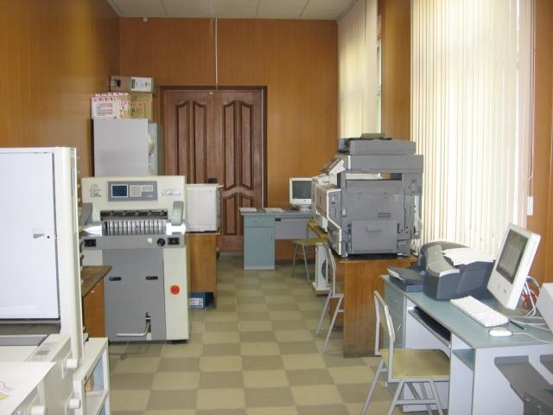
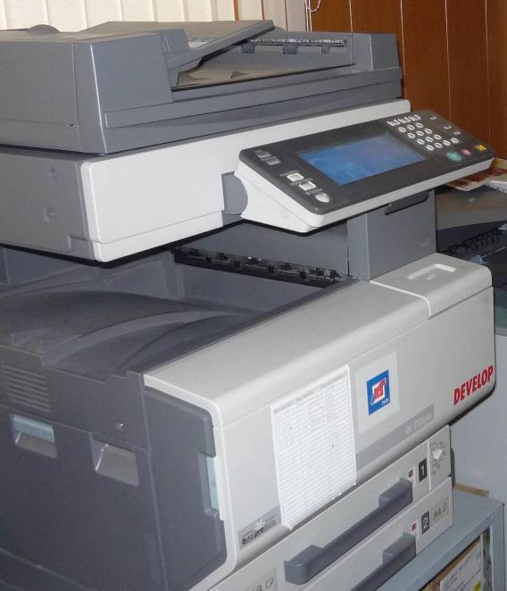
Рис 1. Печатный станок в типографии.

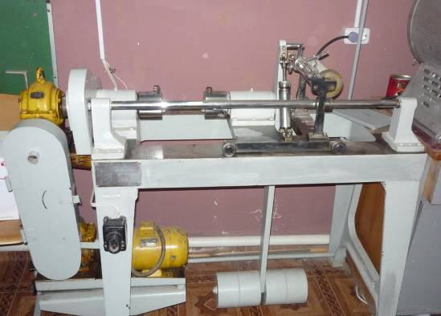
Рис 2. Станок в кабинете №10.

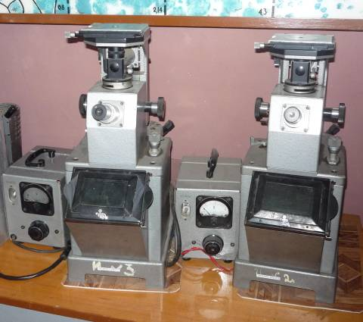
Рис 3. Станок в кабинете №12.
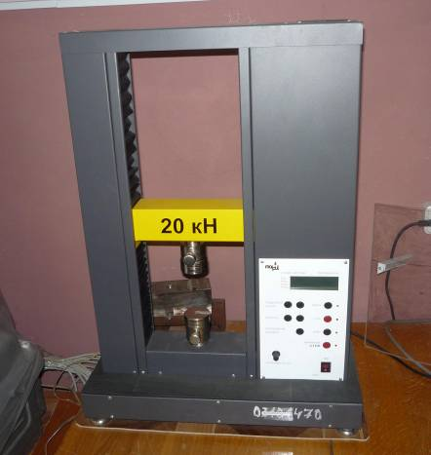
Рис 4. Станок в кабинете №12.
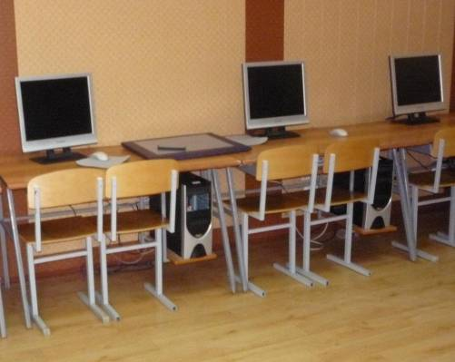
Рис 5. Компьютерный кабинет №65
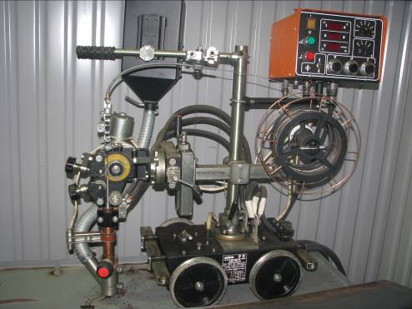
Рис 6. Станок в ресурсном центре

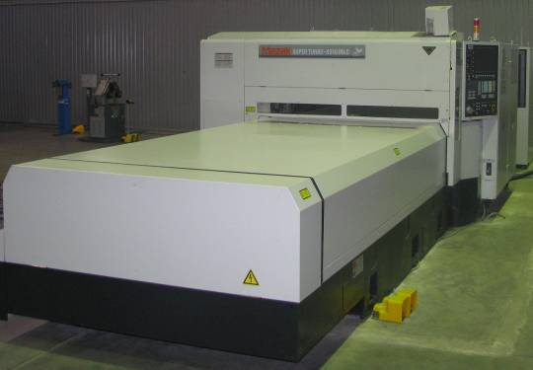
Рис 7. Ресурсный центр

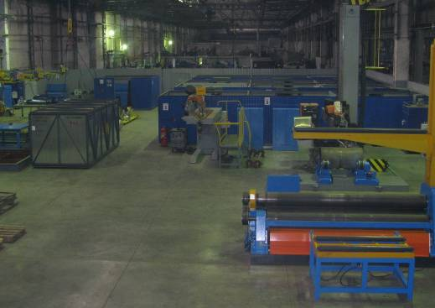
Рис 8. Ресурсный центр

